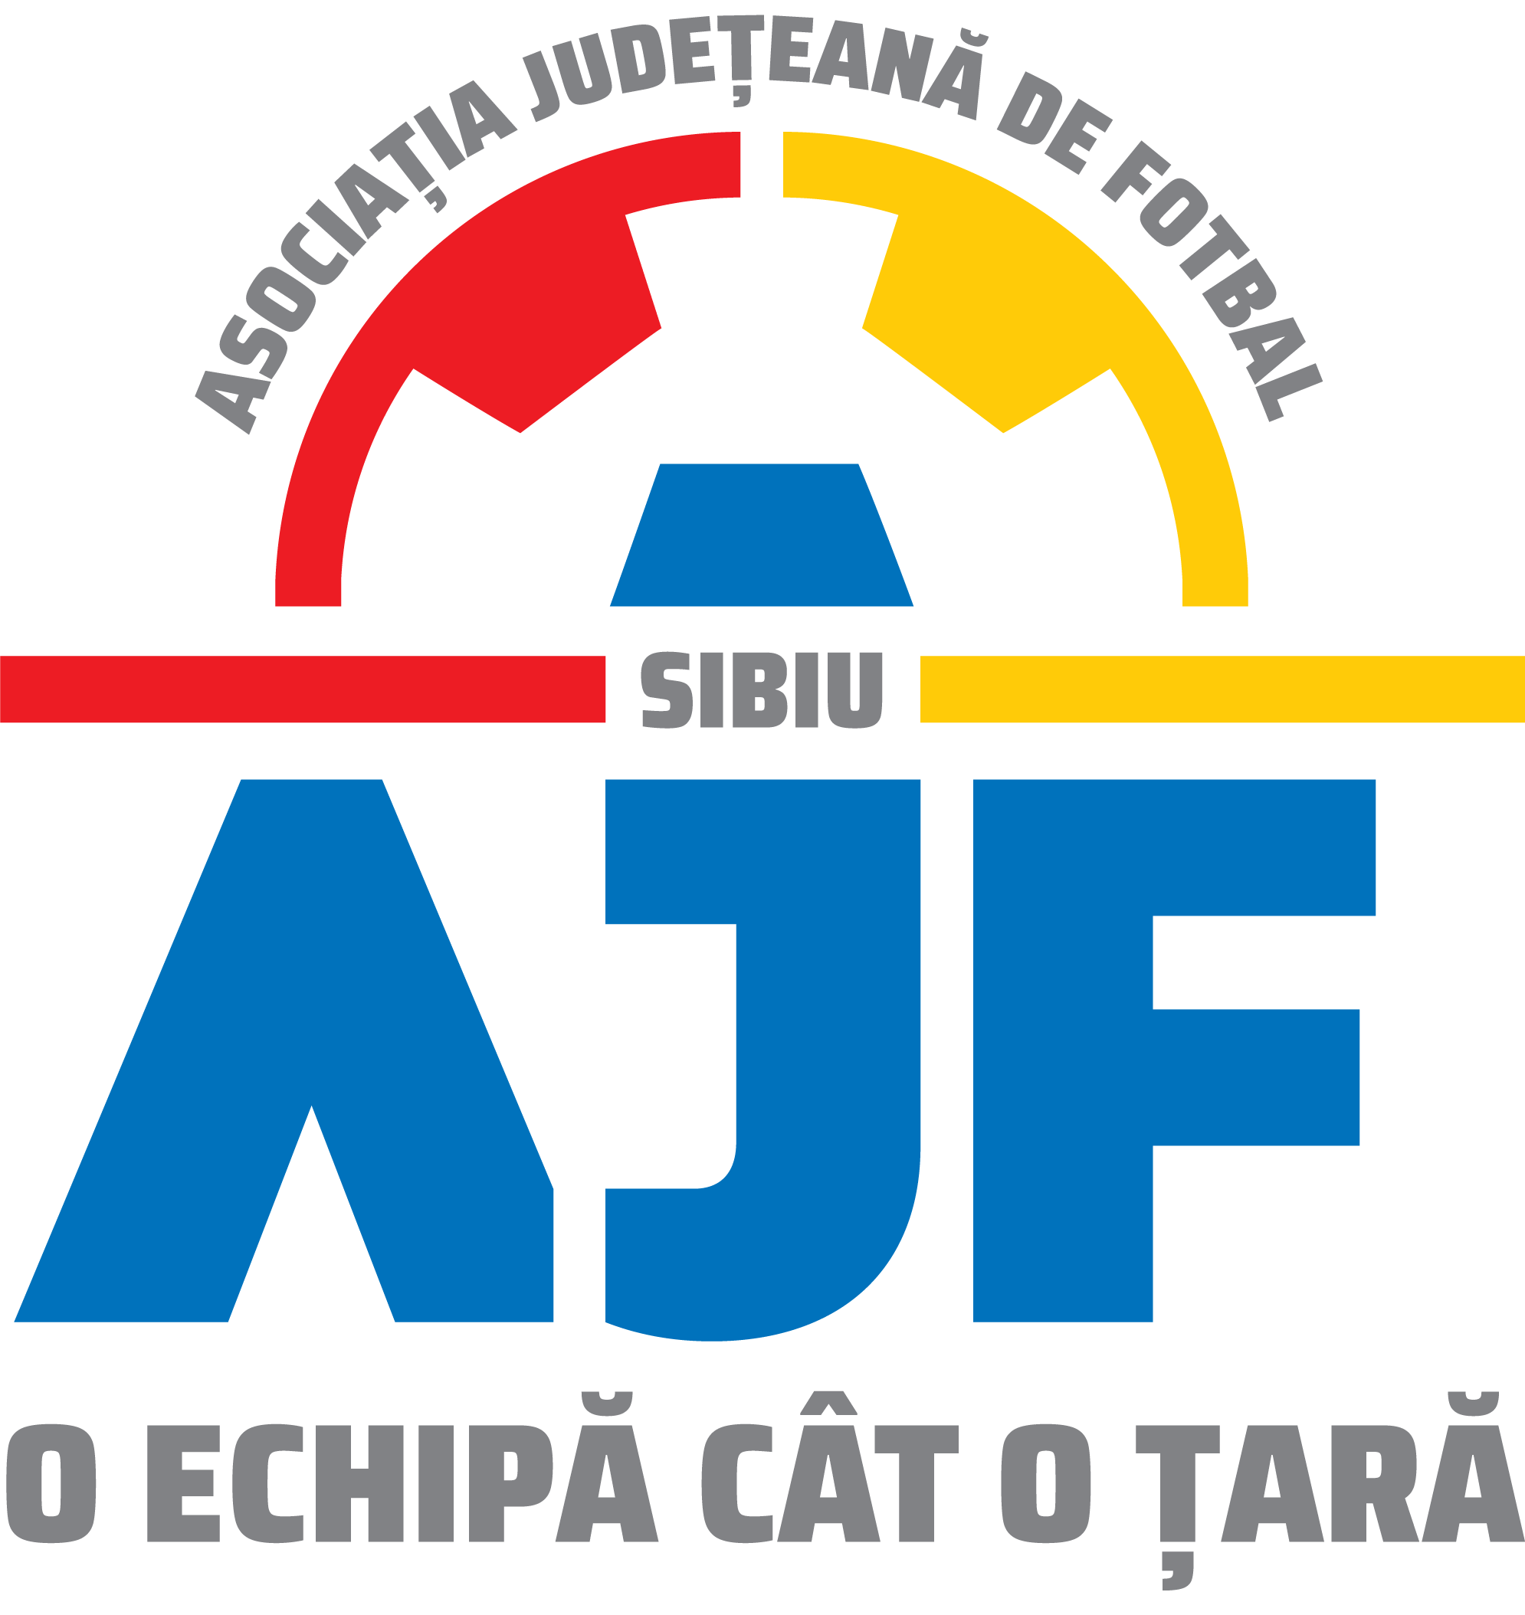
ASOCIATIA JUDETEANA DE FOTBAL SIBIU
Cod fiscal: 4406339
Sibiu, Str.Stefan cel Mare nr. 14
Tel: 0269/214211;0369/445428;0731/318099
Fax: 0269/214211:0369/445428
E-mail: ajf.sibiu@frf.ro

PROCES VERBAL

Încheiat azi 17.11.2021, în cadrul COMISIEI DE DISCIPLINA a AJF SIBIU cu ocazia disputării jocurilor din perioada 13 - 14.11.2021.

Membrii comisiei sunt: Avocat Bucur Claudiu-Presedinte
Daniel Ciocănea-Vicepresedinte
Jurist Mihaela Sichir-Membru

S-au luat următoarele hotărâri:

- La jocul CS ORASENESC COPSA MICA - ACS VULTURUL POPLACA 2017 (Liga 4), etapa 11, din data de 13.11.2021, echipa ACS VULTURUL POPLACA 2017 este penalizată financiar cu suma de 50 lei pentru că nu a completat în timp util raportul de arbitraj, conform articolului 88.1 din Regulamentul Disciplinar al AJF Sibiu aprobat pentru anul competițional 2020/2021.
- La jocul ACS LEII SURA MICA - AS FC TALMACIU (Liga 4), etapa 11, din data de 14.11.2021, echipa ACS LEII SURA MICA este penalizată financiar cu suma de 200 lei pentru primirea a 5 avertismente pe parcursul aceluiași joc, conform ANEXEI (3) la Regulamentul Disciplinar al AJF Sibiu aprobat pentru anul competițional 2020/2021.
- La jocul AFC QUANTUM/CUANTIC ARSENAL SIBIU - ASA SIBIU (Liga 4), etapa 11, din data de 13.11.2021, jucătorul echipei AFC QUANTUM/CUANTIC ARSENAL SIBIU, BUJAC SEBASTIAN a fost suspendat 1 etapa pentru cumul de avertismente primite pe parcursul aceluiași joc, conform art. 63, pct. 1, lit. g si i s-a aplicat o penalitate financiara de 50 lei.

Măsurile luate pot fi atacate cu apel în termen de 5 zile de la data afișării lor pe site-ul AJF Sibiu, conform art. 112 pct. 8 sau 116 din Regulamentul Disciplinar.

Președinte - Bucur Claudiu,

Vicepreședinte - Daniel Ciocănea,

Membru - Mihaela Sichir,

